Лабораторная работа № 10–11

«Программная реализация линейного алгоритма»

Цель работы
Научиться разрабатывать программы линейной структуры на языке C# на примере вычислительных задач, связанных с принципами работы больших языковых моделей (Large Language Models, LLM).

Задание 1. Нормализация трёхмерного вектора
Дан вектор:
v = (x, y, z)
Вычислить его длину:
L = √(x² + y² + z²)
и координаты нормализованного вектора:
x' = x / L
y' = y / L
z' = z / L
Вывести длину исходного вектора и координаты нормализованного вектора.
namespace aar3
{
internal class Program
{
static void Main(string[] args)
{
Console.WriteLine("введите x:");
var x = Double.Parse(Console.ReadLine());
Console.WriteLine("введите y:");
var y = Double.Parse(Console.ReadLine());
Console.WriteLine("введите z:");
var z = Double.Parse(Console.ReadLine());
var L = Math.Sqrt(x * x + y * y + z * z);
Console.WriteLine($"Вывод Длины: {L}");
var x1 = x / L;
var y1 = y / L;
var z1 = z / L;
Console.WriteLine($"координаты нормализованного вектора {x1}, { z1} , { y1}");
}
}
}
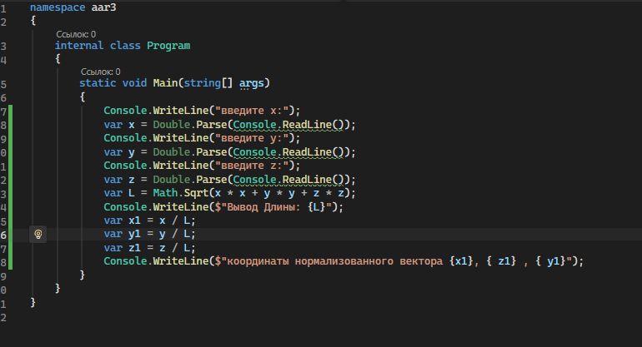

Задание 2. Softmax для трёх значений
Даны три числа z1, z2, z3.
Вычислить:
S = e^z1 + e^z2 + e^z3
p1 = e^z1 / S
p2 = e^z2 / S
p3 = e^z3 / S
Дополнительно вычислить:
P = p1 + p2 + p3
namespace aar3
{
internal class Program
{
static void Main(string[] args)
{
Console.WriteLine("введите z1:");
var z1 = Double.Parse(Console.ReadLine());
Console.WriteLine("введите z2:");
var z2 = Double.Parse(Console.ReadLine());
Console.WriteLine("введите z3:");
var z3 = Double.Parse(Console.ReadLine());
double e1 = Math.Exp(z1);
double e2 = Math.Exp(z2);
double e3 = Math.Exp(z3);
double S = e1 + e2 + e3;
double p1 = e1 / S;
double p2 = e2 / S;
double p3 = e3 / S;
double P = p1 + p2 + p3;
Console.WriteLine($"S={S}");
Console.WriteLine($"p1={p1},p2={p2},p3={p3}");
Console.WriteLine($"P={P}");
}
}
}
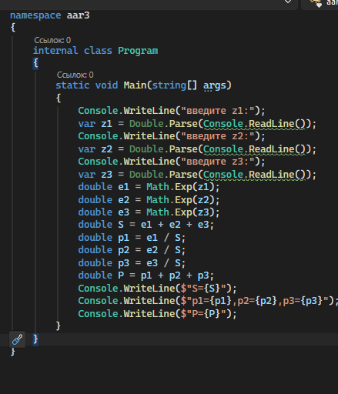

Задание 3. Объём памяти модели
Количество параметров модели равно N миллионов. Один параметр занимает B байт.
Вычислить:
Bytes = N · 1 000 000 · B
Определить объём памяти в мегабайтах и гигабайтах:
MB = Bytes / 1024²
GB = Bytes / 1024³
namespace aar3
{
internal class Program
{
static void Main(string[] args)
{
Console.WriteLine("введите Количество параметров в миллионах N:");
var N = Double.Parse(Console.ReadLine());
Console.WriteLine("введите байт на один параметр B:");
var B = Double.Parse(Console.ReadLine());
double Bytes = N * 1000000 * B;
double MB = Bytes / Math.Pow(1024, 2);
double GB = Bytes / Math.Pow(1024, 3);
Console.WriteLine($"Bytes = {Bytes}");
Console.WriteLine($"MB = {MB}");
Console.WriteLine($"GB = {GB}");
}
}
}
